附件
石家庄二中实验学校2026年河北省高中足球实验班
男子足球专项测试考核内容与评分标准

非守门员
- 测试指标及所占比例
类别 | 身体素质 | 基本技术 | 实战能力
指标 | 30米跑  5*25米折返跑 | 运球绕杆接射门  脚背内侧传接球  接球转身接射门 | 技术、战术  身体、心理  社交
所占分值 | 20分 | 30分 | 50分
2.测试内容、方法、标准
（1）30米跑（10分）
①场地：
测试在足球场地内进行
②测试方法：
考试方法：考生从起跑线后采用站立式起跑，脚动计时员开表，用最快速度跑完 30m 距离，身体过线计时员停表。每名运动员测试2次，取最好成绩，计量单位为秒，精确到小数点后2位。
③评分标准：
成绩（男） | 分值 | 成绩（男） | 分值
≤4"20 | 10 | 4"41-4"45 | 5
4"21-4"25 | 9 | 4"46-4"50 | 4
4"26-4"30 | 8 | 4"51-4"55 | 3
4"31-4"35 | 7 | 4"56-4"60 | 2
4"36-4"40 | 6 | 4"61-4"65 | 1
（2）5*25米折返跑（10分）
①场地：
测试在足球场地内进行
②测试方法：
考试方法：考生从起跑线向场内垂直方向快跑，在跑动中依次用手击倒位于5米、10米、15米、20米和25米各处的标志物后返回起跑线，要求每击倒一个标志物须立即返回一次，再跑到下一个标志物，以此类推。考生应以站立式起跑，脚动开表，完成所有折返距离回到起跑线时停表，记录完成的时间。未击倒标志物，成绩无效。每人测试1次。
③评分标准：
成绩（男） | 分值 | 成绩（男） | 分值
32"60 | 10 | 34"10 | 5
32"90 | 9 | 34"40 | 4
33"20 | 8 | 34"70 | 3
33"50 | 7 | 35"00 | 2
33"80 | 6 | 35"30 | 1
（3）运球绕杆接射门（10分）
①场地：足球场
②测试方法：
从罚球区线中点垂直向场内延伸至20米处，画一条平行于球门线的横线作为起点线。距罚球区线2米处起，沿20米垂线共插置8根标志杆。考生将球置于起点线上，运球依次绕过8根标志杆后起脚射门，球动开表，当球从空中或地面越过球门线时停表，记录完成的时间。凡出现漏杆、射门偏出球门，球击中横梁或立柱弹出，均属无效，不计成绩。每人测试2次，取最好成绩。（球击中横梁和立柱，球未进再给一次机会）
③标准：
图示 | 评价标准
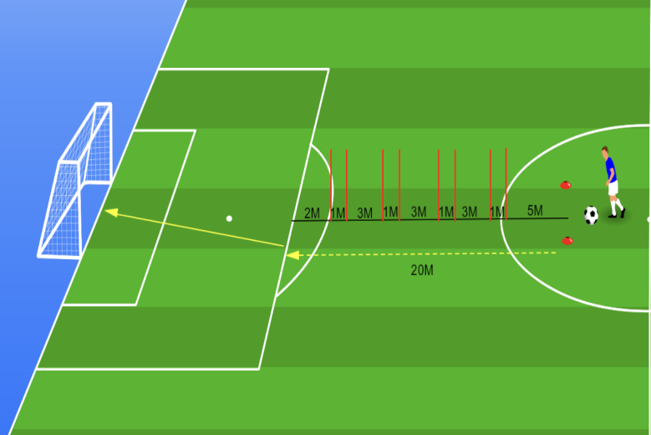 | 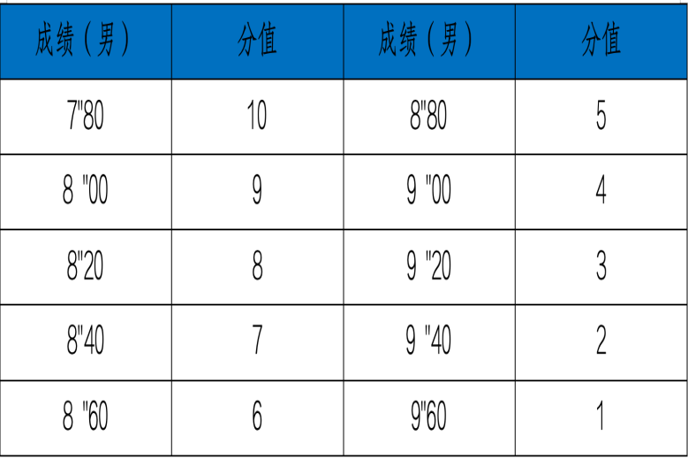
（4）脚背内侧传接球（10分）
①场地：足球场
②测试方法：
距离36m（男）分别画半径为4M的两个圈，两名考生站在圈内相向传、接空中球，用脚背内侧踢球技术，两人各踢5次。专家根据测试者完成情况进行评分。
③评分标准：
图示 | 评价标准
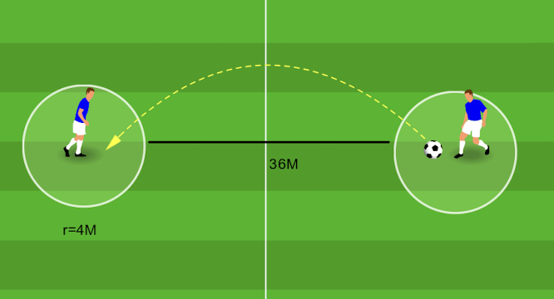 | 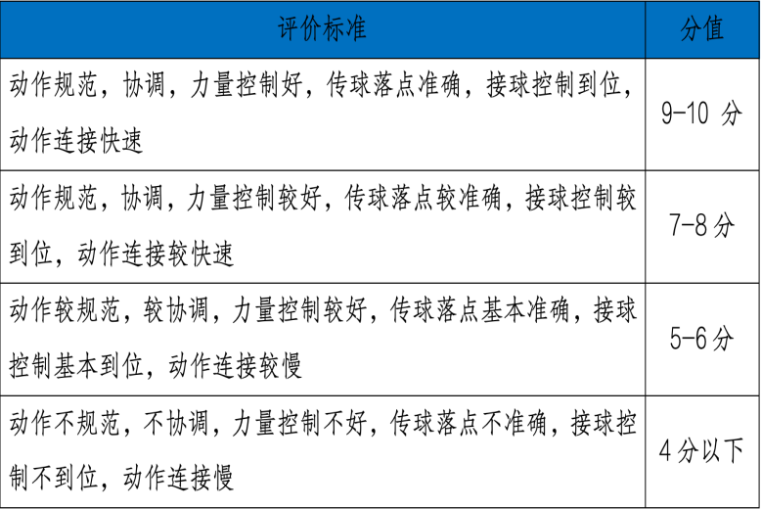
（5）接球转身接射门（10分）
①场地：足球场
②测试方法：
测试者站立在罚球弧终点，距传球人5米，测试者接球转身（左、右各一次）射门（左、右脚各射门一次）。每人两次机会，专家根据测试者接球转身与射门技术完成情况进行评分。
注：测试者可以选择转身方法，用脚背正面踢球技术射门。
③评分标准：
图示 | 评价标准
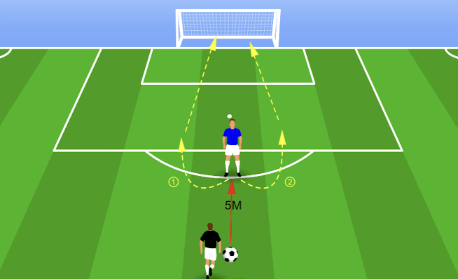 | 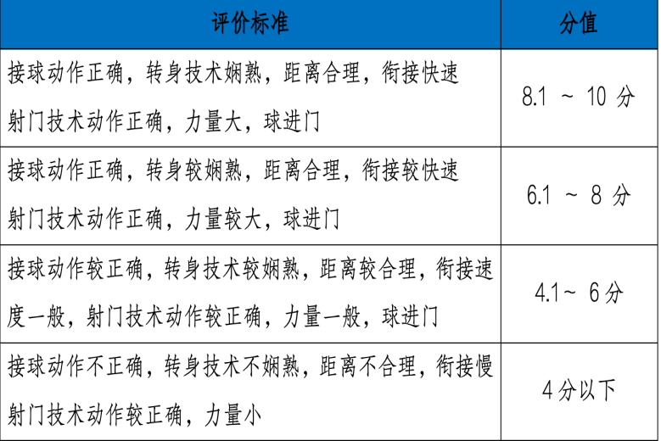
（6）比赛能力（50分）
①场地：十一人制足球场
②测试方法：
测试人员按位置分队进行比赛
由3-5名专家根据评分标准对测试队员的技术、战术、身体、心理和社交五个方面进行综合评定，去掉最高与最低分后，取平均分最后得分。
③评分标准：
等级 | A | B | C | D
分值 | 41-50 | 31-40 | 21-30 | 20以下
技术 | 动作规范  运用合理 | 动作规范  运用基本正确 | 动作较规范  运用基本正确 | 动作不规范  运用不合理
战术 | 位置意识强  阅读比赛好 | 位置意识强  阅读比赛较好 | 位置意识较强  阅读比赛较好 | 位置意识不强  阅读比赛不好
身体 | 身体素质好  身体运用好 | 身体素质好  身体运用较好 | 身体素质一般  身体运用较好 | 身体素质不佳  身体运用不好
心理 | 心理稳定  作风顽强 | 心理稳定  作风较顽强 | 心理较稳定  作风较顽强 | 心理不稳定  作风不顽强
社交 | 团队意识好  沟通交流多 | 团队意识好  沟通交流一般 | 团队意识较好  沟通交流一般 | 团队意识不佳  沟通交流较少
守门员
1.测试指标及所占比例
类别 | 身体素质 | 基本技术 | 实战能力
指标 | 立定三级跳远 | 掷远与踢远  扑接球 | 技术、战术  身体、心理  社交
所占分值 | 10分 | 40分 | 50分
2.测试内容、方法、标准
（1）立定三级跳远（10分）
①场地：足球场地
②测试方法：
每人两次机会，记最好成绩
成绩（男） | 分值 | 成绩（男） | 分值
8.60m | 10 | 7.50m | 5
8.50m | 9 | 7.40m | 4
8.40m | 8 | 7.30m | 3
8.30m | 7 | 7.20m | 2
8.20m | 6 | 7.10m | 1
③评分标准：
（2）掷远与踢远（20分）
①场地：足球场地
②测试方法：
在球场适当位置画一条15米线段作为测试区横宽，从横线两端分别向场内垂直画两条60米以上平行直线作为测试区纵长，标出距离数。考生站在起点线后，先将球以手掷远2次（允许戴手套进行），然后用脚踢远2次（采用踢凌空球、反弹球、定位球等方法不限），各取其中最好一次成绩相加为最终成绩。每次掷、踢球的落点必须在测试区横宽以内，否则不计成绩。
③评分标准：
成绩（男） | 分值 | 成绩（男） | 分值
85.0m | 20 | 45m | 10
82.5m | 19 | 42m | 9
80.0m | 18 | 39m | 8
77.5m | 17 | 36m | 7
75.0m | 16 | 33m | 6
72.5m | 15 | 30m | 5
70.0m | 14 | 27m | 4
67.5m | 13 | 24m | 3
65.0m | 12 | 21m | 2
62.5m | 11 | 18m | 1
（3）扑、接球（20分）
①场地：足球场地
②测试方法：
考生守门，扑接10个来自罚球区线外射中球门的有效射门球（含地滚球、半高球、高球以及需要倒地扑救的球）。
③评分标准：
评价标准 | 分值
技术动作规范，动作运用合理，选位意识好，身体移动快速、协调 | 16—20分
技术动作规范，动作运用较合理，选位意识好，身体移动快速、协调 | 11—15分
技术动作规范，动作运用较合理，选位意识尚可，身体移动快速、协调 | 6—10分
技术动作不规范，动作运用不合理，选位意识较差，身体移动较慢、不协调 | 5分以下
（4）实战能力（50分）
①场地：十一人制足球场
②测试方法：
在比赛中对参赛队员进行评价
由3-5名专家根据评分标准对测试队员的技术、战术、身体、心理和社交五个方面进行综合评定，去掉最高与最低分后，取平均分最后得分。
评价标准 | 分值
战术意识水平表现突出，攻守职责完成很好：对抗情况下技术动作运用及完成合理、规范，比赛作风顽强、心理状态稳定、沟通协作意识好。 | 41—50分
战术意识水平表现良好，攻守职责完成良好：对抗情况下技术动作运用及完成较合理、规范，比赛作风良好、心理状态稳定、沟通协作意识好。 | 31—40分
战术意识水平表现一般，攻守职责完成一般：对抗情况下技术动作运用及完成较合理、规范，比赛作风较好、心理状态有波动、沟通协作意识一般。 | 21—30分
战术意识水平表现差，攻守职责完成不清楚：对抗情况下技术动作运用及完成不合理、不规范，比赛作风一般、心理状态不稳定、沟通协作意识不佳。 | 20分以下

